Российская Федерация
Новгородская область

АДМИНИСТРАЦИЯ НОВГОРОДСКОГО МУНИЦИПАЛЬНОГО РАЙОНА

П О С Т А Н О В Л Е Н И Е

от 16.10.2023 № 541

Великий Новгород

Об установлении
публичных сервитутов

В соответствии с Земельным кодексом Российской Федерации, Федеральными законами от 25.10.2001 № 137-ФЗ «О введении в действие Земельного кодекса Российской Федерации», от 06.10.2003 № 131-ФЗ «Об общих принципах организации местного самоуправления в Российской Федерации», приказом Федеральной службы государственной регистрации, кадастра и картографии от 19.04.2022 № П/0150 «Об утверждении требований к форме ходатайства об установлении публичного сервитута, содержанию обоснования необходимости установления публичного сервитута», Уставом муниципального образования Новгородский муниципальный район, на основании ходатайства от 18.09.2023 вх. № В-9484 (вх. № 5592 от 20.09.2023) акционерного общества «Газпром газораспределение Великий Новгород» (ИНН 5321039753, ОГРН 1025300780812) и схемы расположения границ публичных сервитутов на кадастровом плане территории, Администрация Новгородского муниципального района ПОСТАНОВЛЯЕТ:
1. Установить в пользу акционерного общества «Газпром газораспределение Великий Новгород» (ИНН 5321039753, ОГРН 1025300780812) публичный сервитут сроком на 49 (сорок девять) лет в целях строительства, реконструкции, эксплуатации, капитального ремонта объектов газоснабжения и их неотъемлемых технологических частей, необходимых для организации газоснабжения, подключения (технологического присоединения) к сетям инженерно-технического обеспечения, а именно строительство распределительного газопровода газопровод низкого давления с догазификацией от существующего газопровода низкого давления, с точкой подключения к существующей газораспределительной сети по региональной программе газификации Новгородской области на 2021-2030 годы, утвержденной указом Губернатора Новгородской области от 13.12.2021 № 636, общей площадью 2047 кв.м в отношении земельных участков в кадастровом квартале 53:11:0500103, в том числе на части земельных участков:
1.1 публичный сервитут площадью 25 кв.м в отношении земельного участка с кадастровым номером 53:11:0500103:850, расположенного по адресу: Новгородская область, Новгородский район, Ермолинское сельское поселение, д. Григорово, ул. Заречная и утвердить границу публичного сервитута согласно Приложению 1 к настоящему постановлению;
1.2 публичный сервитут площадью 8 кв.м в отношении земельного участка с кадастровым номером 53:11:0500103:4501, расположенного по адресу: Новгородская область, Новгородский район, Ермолинское сельское поселение, д. Григорово, ул. Заречная, земельный участок 15А и утвердить границу публичного сервитута согласно Приложению 1 к настоящему постановлению;
1.3 публичный сервитут площадью 25 кв.м в отношении земельного участка с кадастровым номером 53:11:0500103:4434, расположенного по адресу: Новгородская область, Новгородский район, Ермолинское сельское поселение, д. Григорово, ул. Заречная и утвердить границу публичного сервитута согласно Приложению 1 к настоящему постановлению;
1.4 публичный сервитут площадью 12 кв.м в отношении земельного участка с кадастровым номером 53:11:0500103:1293, расположенного по адресу: Новгородская область, Новгородский район, Ермолинское сельское поселение, д. Григорово, ул. Заречная и утвердить границу публичного сервитута согласно Приложению 1 к настоящему постановлению;
1.5 публичный сервитут площадью 32 кв.м в отношении земельного участка с кадастровым номером 53:11:0500103:1235, расположенного по адресу: Новгородская область, Новгородский район, Ермолинское сельское поселение, д. Григорово и утвердить границу публичного сервитута согласно Приложению 1 к настоящему постановлению;
1.6 публичный сервитут площадью 23 кв.м в отношении земельного участка с кадастровым номером 53:11:0500103:1090, расположенного по адресу: Новгородская область, Новгородский район, Ермолинское сельское поселение, д. Григорово и утвердить границу публичного сервитута согласно Приложению 1 к настоящему постановлению.
2. Порядок установления зон с особыми условиями использования территорий и содержание ограничений прав на земельные участки в границах таких зон установлен постановлением Правительства Российской Федерации от 20.11.2000 № 878 «Об утверждении Правил охраны газораспределительных сетей».
3. Порядок расчета и внесение платы за публичный сервитут: плата за публичный сервитут устанавливается в размере 0,01 процента кадастровой стоимости такого земельного участка за каждый год использования этого земельного участка. Плата за публичный сервитут подлежит перечислению единовременным платежом не позднее шести месяцев со дня принятия настоящего постановления;
3.1 расчет платы за установленный публичный сервитут, указанный в пункте 1 настоящего постановления в отношении земель, государственная собственность на которые не разграничена определен в Приложении 2 к настоящему постановлению;
3.2 к осуществлению публичного сервитута обладатель публичного сервитута вправе приступить после внесения платы за публичный сервитут в соответствии с решением об установлении публичного сервитута.
4. Возмещение правообладателю земельного участка убытков, причиненных осуществлением публичного сервитута, осуществляется в порядке, предусмотренном действующим законодательством Российской Федерации.
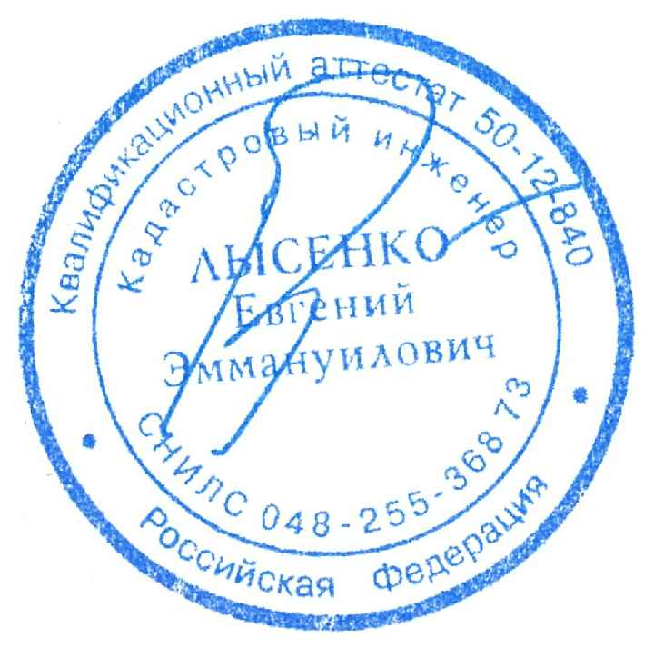
5. Срок проведения работ по строительству газопровода в соответствии с проектной документацией (раздел 5 «Проект организации строительства» 03-22-225-ПОС) составляет 0,5 месяца.
6. В соответствии с подпунктом 4 пункта 1 статьи 39.41 Земельного кодекса Российской Федерации определить, что срок, в течение которого использование земельного участка (его части) и (или) расположенного на нем объекта недвижимого имущества в соответствии с их разрешенным использованием будет невозможно или существенно затруднено в связи с осуществлением деятельности, для обеспечения которой устанавливается публичный сервитут (при возникновении таких обстоятельств), должен составлять 0,5 месяца.
7. Строительство и эксплуатация газопровода осуществляются в соответствии с абонентскими договорами о подключении (технологическом присоединении) газоиспользующего оборудования к сети газораспределения в рамках догазификации между акционерным обществом «Газпром газораспределение Великий Новгород» (ИНН 5321039753, ОГРН 1025300780812) и заявителями № Н075/2021-тп от 27.11.2021, № Н078/2021-тп от 28.10.2021, № Н1030/2021-тп 06.12.2021.
8. Акционерному обществу «Газпром газораспределение Великий Новгород» (ИНН 5321039753, ОГРН 1025300780812):
8.1 привести земельный участок в состояние, пригодное для его использования в соответствии с разрешенным использованием, в срок не позднее чем три месяца после завершения строительства, капитального или текущего ремонта, реконструкции, эксплуатации, консервации, сноса инженерного сооружения, для размещения которого был установлен публичный сервитут;
8.2 заключить соглашения об установлении публичного сервитута с правообладателями земельных участков, указанных в пункте 1 настоящего постановления, в соответствии со статьей 39.47 Земельного кодекса Российской Федерации.
9. Комитету по земельным ресурсам, землеустройству и градостроительной деятельности Администрации Новгородского муниципального района в течении пяти рабочих дней со дня принятия настоящего постановления направить копии настоящего постановления с Приложением утвержденной схемы расположения границ публичного сервитута:
9.1 в публично-правовую компанию «Роскадастр» по Новгородской области;
9.2 акционерному обществу «Газпром газораспределение Великий Новгород» (ИНН 5321039753, ОГРН 1025300780812), а также сведения о лицах, являющихся правообладателями земельных участков, сведения о лицах, подавших заявления об учете их прав (обременений прав) на земельные участки, способах связи с ними, копии документов, подтверждающих права указанных лиц на земельные участки.
10. Публичный сервитут считается установленным со дня внесения сведений о нем в Единый государственный реестр недвижимости.
11. В случае, если в срок, установленный пунктом 3 настоящего постановления, не внесена плата за публичный сервитут, установленный в отношении земель, государственная собственность на которые не разграничена, публичный сервитут прекращается на основании решения Администрации Новгородского муниципального района.
12. Разместить настоящее постановление на официальном сайте Администрации Новгородского муниципального района в информационно-телекоммуникационной сети «Интернет».

Глава

муниципального района А.А. Дементьев

се № 541-п

